RELJEF NA ZEMLJI – VJEŽBA Ime i prezime__________________________
- U pravokutnike upiši pojedine dijelove građe Zemlje.
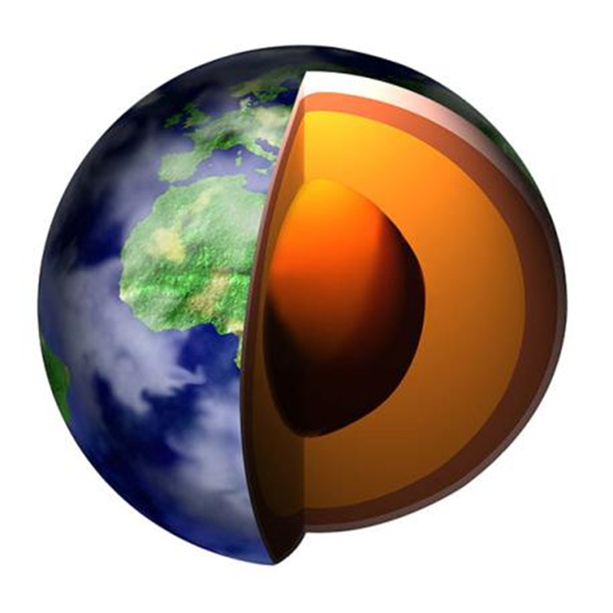

- Pokraj odgovarajuće fotografije upiši gora/planina.
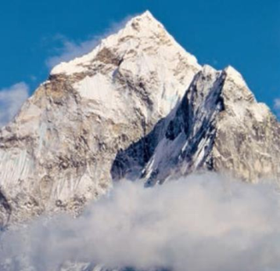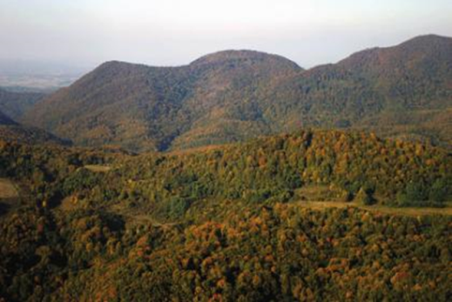

- Na odgovarajuće mjesto upiši epicentar i hipocentar.
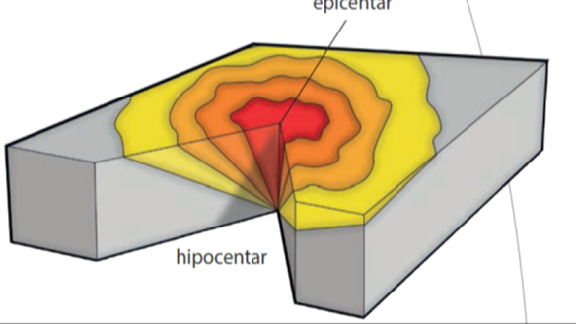

- Na crte ispod crteža napiši što prikazuju.

________________ ______________

- Užarena masa u unutrašnjosti Zemlje naziva se ___________, a kad kroz vulkan izađe na površinu ________.

- Pokraj fotografije na jednu crtu upiši kojim vanjskim procesom (djelovanje vjetra, rijeke, valova, leda, vode erozija), je reljef oblikovan, a na drugu naziv reljefnog oblika (škrape, klif, dina, ledenjačka dolina U, riječna dolina V, stalaktiti, odron, klizište).
 
 

